Тема: «Активные методы обучения на уроках географии как фактор повышения мотивации обучающихся».

Учитель географии МБОУ СОШ № 28 им. Героя Советского Союза Гагиева А.М. г. Владикавказ: Исакова Марина Валентиновна

Активные методы обучения на уроках географии как фактор повышения мотивации обучающихся.
Идея данного опыта состоит в формировании у учащихся таких личностных качеств, которые будут способствовать самостоятельности мышления, формированию навыков практической деятельности, направленную на самореализацию личности, познание окружающей среды и адаптацию к ней на основе применения имеющихся знаний, умений, социального опыта, ценностных ориентаций.
Эффективность процесса обучения напрямую зависит от того, в каких условиях был проведен урок. Мой кабинет географии оборудован ИКТ. Мною собирается методический, раздаточный и информационный материал.
Современный урок географии — урок развивающий, способствующий активизации познавательной деятельности, памяти, мышления, творческих и исследовательских способностей.
За учебный 2021 - 2022 год при изучении географии учащиеся показали следующий процент качества знаний:
Естествознание - 5А кл – 72%, в
5 Б кл – 60 %,
География - 6 кл – 62%,
7 кл – 48 %,
8А кл – 85%,
8 Б кл – 85%,
9А кл – 53 %,
9Б кл – 77%,
10 кл – 100%.

Урок географии — урок, хорошо оснащенный средствами обучения, в том числе информационными, где успешно реализуются межпредметные связи.
Урок географии – это оптимальное сочетание коллективной, индивидуальной и групповой форм обучения, с применением современных технологий.
Качество знаний учащихся во многом определяется их интересом к предмету, который можно развивать не только во внеклассной, но и в учебной деятельности, совершенствуя методы и формы работы. Поскольку урок — основная форма обучения, нельзя недооценивать его возможности в развитии познавательного интереса учащихся. Хочу поделиться опытом использования элементов различных педагогических технологий на уроках географии.
Новая схема взаимодействия современного урока такова: ученики - активные соучастники процесса приобретения знаний, а учитель — помощник, организатор и координатор процесса обучения. На уроке должна царить деловая обстановка, основанная на доброжелательности и доверии, сочетаемая с эмоциональным подъемом.
Для меня как учителя география — предмет удивительный, естественный и общественный, охватывающий практически все аспекты жизни на Земле. Наука эта так же прекрасна и разнообразна, как жизнь на планете.
Нельзя преподавать географию, заботясь лишь о прохождении учебного материала, потому что тогда наука из живой превратится в абстрактную. Это значит, что географические названия, понятия, звучащие на уроках географии, останутся мертвыми понятиями и не превратятся в образы, из которых формируется мировоззрение человека. Использование личностно-ориентированного подхода позволяет решить эту проблему. В работе с учащимися мне также помогает и моя методическая тема: «Использование информационных технологий на уроках географии для реализации личностно-ориентированного обучения». Личностно-образовательные технологии ставят в центр образовательной системы личность ребёнка, обеспечение комфортных, бесконфликтных и безопасных условий её развития, реализации её природного потенциала. Личность ребёнка в этой технологии не только субъект, но субъект приоритетный; она является целью образовательной системы, а не средством достижения какой-либо отвлечённой цели.
Рассматривая гуманно-личностные технологии, следует отметить, что она, отвергая принуждение, “исповедует” идеи всестороннего уважения и любви к ребёнку, оптимистическую веру в его творческие силы. Технология сотрудничества реализует демократизм, равенство, партнёрство в субъектных отношениях педагога и ребёнка. Педагог и воспитанник совместно вырабатывают цели, содержание занятия, дают оценки, находясь в состоянии сотрудничества, сотворчества. Технология свободного воспитания акцентирует своё внимание на предоставлении ребёнку свободу выбора и самостоятельности. Осуществляя выбор, ребёнок наилучшим способом реализует позицию субъекта, идя к результату от внутреннего побуждения, а не от внешнего воздействия.
Личностно-ориентированная технология представляет собой воплощение гуманистической философии, психологии и педагогики. В центре внимания педагога - уникальная целостная личность ребенка, стремящаяся к максимальной реализации своих возможностей, открытая для восприятия нового опыта, способная на осознанный и ответственный выбор в разнообразных жизненных ситуациях. В отличие от формализованной передачи воспитаннику знаний и социальных норм в традиционных технологиях здесь достижение личностью перечисленных выше качеств провозглашается главной целью обучения и воспитания.
Истоки развития личностно-ориентированной педагогической технологии содержатся в положениях диалоговой концепции культуры Бахтина - Библера, где обоснована идея всеобщности диалога как основы человеческого сознания. В традиционных дидактических системах основой любой педагогической технологии является объяснение, а в личностно-ориентированном образовании - понимание и взаимопонимание. Отличие этих двух феноменов заключается в следующем: при объяснении - только одно сознание, один субъект, монолог; при понимании - два субъекта, два сознания, взаимопонимание, диалог. Объяснение - всегда взгляд «сверху вниз», всегда назидание. Понимание - это общение, сотрудничество, равенство во взаимопонимании.
Фундаментальная идея состоит в переходе от объяснения к пониманию, от монолога к диалогу, от социального контроля - к развитию, от управления - к самоуправлению. Основная установка педагога - не на познание «предмета», а на общение, взаимопонимание с учениками, на их «освобождение» для творчества. Творчество, исследовательский поиск являются основным способом существования ребенка в пространстве личностно-ориентированного образования. Но духовные, физические, интеллектуальные возможности детей еще слишком малы, чтобы самостоятельно справиться с творческими задачами обучения и жизненными проблемами. Ребенку нужны педагогическая помощь и поддержка.
Это ключевые слова в характеристике технологий личностно-ориентированного образования.
Поддержка выражает существо гуманистической позиции педагога по отношению к детям. Это ответ на естественное доверие детей, которые ищут у учителя помощи и защиты, это понимание их беззащитности и сознание собственной ответственности за детскую жизнь, здоровье, эмоциональное самочувствие, развитие. Поддержка основывается на трех принципах, сформулированных Ш. Амонашвили:
• любить ребенка;
• очеловечить среду, в которой он живет;
• прожить в ребенке свое детство.
Чтобы поддержать ребенка, считал В. А. Сухомлинский, педагог должен сохранять в себе ощущение детства; развивать в себе способность к пониманию ребенка и всего, что с ним происходит; мудро относиться к поступкам детей; верить, что ребенок ошибается, а не нарушает этические нормы с умыслом; защищать ребенка; не думать о нем плохо, несправедливо и, самое важное, не ломать детскую индивидуальность, а исправлять и направлять ее развитие, памятуя, что ребенок находится в состоянии самопознания, самоутверждения, самовоспитания.
Своеобразие парадигмы целей личностно-ориентированных технологий заключается в ориентации на свойства личности, ее формирование и развитие не по чьему-то заказу, а в соответствии с природными способностями. Содержание образования представляет собой среду, в которой происходит становление и развитие личности ребенка. Ей свойственны гуманистическая направленность, обращенность к человеку, гуманистические нормы и идеалы.
Из всего многообразия технологий, претендующих на реализацию личностно-ориентированного подхода, мне помогает обучение в сотрудничестве, метод проектов. Все указанные технологии органично взаимосвязаны и в этом смысле составляют определенную дидактическую систему. Есть две причины, по которым, я выбрала указанные выше технологии:
• во-первых, в условиях еще существующей у нас классно-урочной системы занятий они наиболее легко вписываются в учебный процесс, могут не затрагивать содержания обучения, которое определено образовательным стандартом для базового уровня. Вместе с тем, если речь идет о гимназиях, лицеях и других типах учебных заведений, предусматривающих иное содержание, более углубленное, профильно-ориентированное, то данные технологии хорошо сочетаются и с этими образовательными системами. Это - технологии, которые позволяют при интеграции в реальный учебно-воспитательный процесс достигать поставленных любой программой, стандартом образования целей по каждому учебному предмету другими, альтернативными традиционным, методами, сохраняя при этом все достижения отечественной дидактики, педагогической психологии, частных методик;
• во-вторых, указанные выше истинно педагогические технологии, гуманистические не только по своей философской и психологической сути, но и в чисто нравственном аспекте, обеспечивают не только успешное усвоение учебного материала всеми учениками, но и интеллектуальное и нравственное развитие детей, их самостоятельность, доброжелательность по отношению к учителю и друг к другу, коммуникабельность, желание помочь другим. Соперничество, высокомерие, грубость, авторитарность, столь часто порождаемые традиционной педагогикой и дидактикой, несовместимы с этими технологиями.
Обучение в сотрудничестве
Обучение в сотрудничестве, обучение в малых группах использовалось в педагогике довольно давно. Этот подход в большей мере, чем американский, базируется на методе проектов, предложенном Джоном Дьюи.
Обучение в сотрудничестве рассматривается в мировой педагогике как наиболее успешная альтернатива традиционным методам. Оно также отражает личностно-ориентированный подход. Разные варианты обучения в сотрудничестве способны решать несколько разные задачи обучения, совокупность же разнообразных подходов с четким определением дидактической роли каждого из них позволяет добиваться действительно высоких результатов.
Следует отметить, что целью обучения в сотрудничестве является не только овладение знаниями, умениями и навыками каждым учеником на уровне, соответствующим его индивидуальным особенностям развития. Очень важен здесь эффект социализации, формирования коммуникативных умений. Ученики учатся вместе работать, учиться, творить, всегда быть готовыми прийти друг другу на помощь.
В педагогике сотрудничества выделяют четыре направления:
1. Гуманно-личностный подход к ребенку. В центр школьной образовательной системы ставится развитие всей целостной совокупности качеств личности. Цель школы - разбудить, вызвать к жизни внутренние силы и возможности учащихся, использовать их для более полного и свободного развития личности. Гуманно-личностный подход объединяет следующие идеи:
• новый взгляд на личность как цель образования, личностную направленность учебно-воспитательного процесса;
• гуманизацию и демократизацию педагогических отношений;
• отказ от прямого принуждения, как метода, не дающего результатов в современных условиях;
• новую трактовку индивидуального подхода;
• формирование положительной Я-концепции, т. е. системы осознанных и неосознанных представлений личности о самой себе, на основе которых она строит свое поведение.
2. Дидактический активизирующий и развивающий комплекс. Открываются новые принципиальные подходы и тенденции в решении вопросов «чему» и «как» учить детей; содержание обучения рассматривается как средство развития личности, а не как самодовлеющая цель школы; обучение ведется обобщенным знаниям, умениям и навыкам и способам мышления; интеграция, вариативность; используется положительная стимуляция. Совершенствование методов и форм учебного процесса раскрывается в ряде дидактических идей, используемых в авторских системах педагогов-новаторов, в идее свободного выбора Р. Штайнера, в «опорных сигналах» В. Ф. Шаталова, в «опережении» С. Н. Лысенковой, в «крупных блоках» П. М. Эрдниева, и др.
3. Концепция воспитания. Концептуальные положения педагогики сотрудничества отражают важнейшие тенденции технологий воспитания в современной школе:
• превращение школы Знания в школу Воспитания;
• актуализация личности школьника;
• гуманистическая ориентация воспитания, формирование общечеловеческих ценностей;
• развитие творческих способностей ребенка;
• возрождение национальных и культурных традиций;
• сочетание индивидуального и коллективного воспитания;
• постановка трудной цели.
Идеология и технология педагогики сотрудничества определяет содержание образования.
4. Педагогизация окружающей среды. Педагогика сотрудничества ставит школу в ведущее, ответственное положение среди других институтов воспитания, деятельность которых должна быть рассмотрена и организована с позиций педагогической целесообразности. Важнейшими социальными институтами, формирующими подрастающую личность, являются школа, семья и социальное окружение. Результаты определяются совместным действием всех трех источников воспитания. Поэтому на первый план выдвигаются идеи компетентного управления школой, сотрудничества с родителями, влияния на общественные и государственные институты защиты детства.
В основе метода проектов лежит развитие познавательных навыков учащихся, умений самостоятельно конструировать свои знания, умений ориентироваться в информационном пространстве, развитие критического мышления.
Метод проектов всегда ориентирован на самостоятельную деятельность учащихся - индивидуальную, парную, групповую, которую учащиеся выполняют в течение определенного отрезка времени. Этот подход органично сочетается с групповым подходом к обучению. Метод проектов всегда предполагает решение какой-то проблемы, предусматривающей, с одной стороны, использование разнообразных методов, средств обучения, а с другой, интегрирование знаний, умений из различных отраслей науки, техники, технологии, творческих областей.
Умение пользоваться методом проектов, групповым обучением - показатель высокой квалификации преподавателя, его прогрессивной методики обучения и развития. Недаром эти технологии относят к технологиям XXI века, предусматривающим, прежде всего, умение адаптироваться к стремительно изменяющимся условиям жизни человека постиндустриального общества.
Тематика проектов может касаться какого-то теоретического вопроса школьной программы с целью углубить знания отдельных учеников по этому вопросу, дифференцировать процесс обучения. Чаще, однако, темы проектов, особенно рекомендуемые органами образования, относятся к какому-то практическому вопросу, актуальному для практической жизни и вместе с тем, требующему привлечения знаний учащихся не по одному предмету, а из разных областей, их творческого мышления, исследовательских навыков. На своих уроках я проводила мини-исследовательские проекты, где учащиеся совместно со мной разрабатывали, планировали, предлагали пути решения той или иной проблем или раскрытия какой – либо тематики.
Как бы то не было, для этого требуется достаточно большая и сложная подготовительная работа. К сожалению, на уроках время ограничено.
Использование данных технологий требует от участников образовательного процесса создания ряда условий, а именно:
- разрабатываются индивидуальные программы обучения, моделирующие исследовательское (поисковое) мышление;
- организуются групповые занятия на основе диалога и имитационно-ролевых игр;
- учебный материал конструируется для реализации метода исследовательских проектов, выполняемых самими учениками.
С целью внедрения личностно-центрированного подхода к занятию, учитываются следующие особенности:
- оценка и необходимая коррекция психологических состояний в течение всего занятия (эмоциональных – радость, досада, весёлость и др.; интеллектуальных – сомнение, сосредоточенность и др.);
- поддержка высокого уровня мотивации в течение всего занятия с использованием приёма смещения мотива на цель;
- выявление субъектного опыта детей по предложенной теме; подача нового материала с учётом психолого-педагогической характеристики группы;
- использование различных сенсорных каналов при объяснении нового материала;
- построение деятельности каждого ребёнка с учётом данных психолого-педагогических обследований и рекомендаций психолога и общие рекомендации нейропсихофизиологов;
- отказ от фронтальной работы как основной формы проведения занятия и широкое использование различных вариантов индивидуальной, парной или групповой работы;
- гендерный аспект в организации различных форм работы на занятии; в подборе методов и приёмов учебно-воспитательного процесса;
- использование при работе над закреплением темы разнообразного дидактического материала, позволяющего ребёнку развивать различные сенсорные каналы, проявлять избирательность к типу, виду и форме задания, характеру его выполнения;
- обязательная оценка и коррекция процесса и результата учебной деятельности каждого ребёнка в ходе занятия; широкое применение самооценки и взаимооценки;
- создание условий для формирования у каждого ребёнка высокой самооценки, уверенности в своих силах;
- проведение с детьми рефлексии занятия (что узнали, что понравилось, что хотелось бы изменить или, наоборот, повторить).
В своей работе я многократно применяла и применяю дидактический подход к обучению учащихся, основанный на единстве эмоционально-образного и логического компонентов содержания, приобретения новых знаний и формирования практического опыта их использования, эмоционального и познавательного компонентов при выполнении творческих заданий.
На какие же принципы данного подхода я опираюсь при преподавании географии:
- принцип связи обучения с практикой (повышает значимость учебной деятельности в сознании учащихся, придает ей осмысленный характер и тем самым мобилизует волевые усилия для учения, способствует конкретизации знаний и формированию умения применять их на практике);
- принцип практико-ориентированного целеполагания (способность постановки целей своей деятельности);
- принцип деятельности (освоение учениками знаний, умений, навыков, смыслов организовывать преимущественно в форме деятельности).
- принцип продуктивности обучения (образовательное приращение происходит одновременно с развитием личностных и профессиональных качеств);
- принцип ситуативности обучения (преподаватель создает или использует возникшую образовательную ситуацию. Ее цель – вызвать мотивацию);
- принцип образовательной рефлексии (осознание способов деятельности, обнаружение ее смысловых особенностей).
Например, учащимся для решения раздается раздаточный материал, в зависимости от тематики урока.
Контекстная задача «Африканские природные зоны» (найди ошибку).
Цель: Формирование умения определять и формировать цель на уроке с помощью учителя, слаженно работать для осуществления цели; оценивать правильность выполнения задания; вносить необходимые коррективы после завершения задания на основе его оценки и учета характера сделанных ошибок; развитие интереса к географии, внимательности, умения применять полученные знания.
Форма выполнения задания: работа в парах.
Материалы: карточка с заданием.
Описание задания: класс делится на пары. Каждая пара получает карточку с необходимым текстом. Необходимо найти ошибки в тексте.
Инструкция:
- Внимательно прочитайте текст.
- Вспомните особенности природных зон Африки.
- Каждый выскажите свою точку зрения.
- Приступайте к выполнению задания.
- Проверка выполнения учащимися-консультантами.
- Работаем над ошибками.
- Самооценка своей деятельности.
1 текст.
Влажные экваториальные леса Африки образуют проходимые густые заросли – джунгли. Животный мир скуден, здесь водятся бегемот, антилопа, мартышка, леопард и другие. Местное население выращивает арахис, гевею, ананас и др. Деревья ценятся своей древесиной. Влажные экваториальные леса постепенно сменяются вечнозеленными лесами, затем саваннами и редколесьем.
2 текст.
Саванны и редколесья занимают до 40% территории Америки. Здесь растет одна густая трава. Почвенно-растительный покров напрямую зависит от сезона дождей и количества осадков. По богатству и разнообразию животный мир не имеет себе равных, но в саваннах не обитаю хищники.
Критерии оценивания:
- правильность выполнения задания;
- умение найти и исправить свои ошибки;
- умение прислушиваться к мнению друг друга, слаженность работы;
- уважение и доброжелательные отношения;
- умение давать самооценку своей деятельности.
2) задачи – парадоксы. Парадокс – это неожиданность, идущая в разрез с привычными представлениями, как научными, так и бытовыми.
При разработке заданий важно иметь ввиду два основания для их конструирования. Одно из них – доступные учащимся проблемы науки, другое – используемые этой наукой методы исследования.
Выполнении таких заданий предполагает на нахождение новых знаний о природе, населении и хозяйстве и путей поисков этих знаний.
Пример:
- «Почему на одинаковом удалении от экватора в северной части Африки климат более сухой, чем в южной?
- «Почему Австралию географы всего мира называют зеленым материком планеты, несмотря на то, что больше половины этого материка занимают зоны пустынь и саванн?»
- Рор
3) блиц-опрос
Задается быстро ряд вопросов, где учащиеся показывают логическое мышление и сообразительность.
4) задачи на развитие внимательности, работы с картами

Сопоставьте контур острова или архипелага и его название:
А  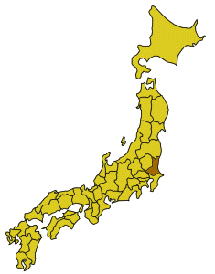 | Б   | В   | Г  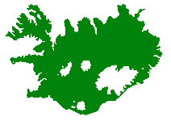
1. Исландия | 2. Новая Зеландия | 3. Мадагаскар | 4. Японские острова

Изучив внимательно топографическую карту, определите, в каком направлении от точки «А» расположен колодец:
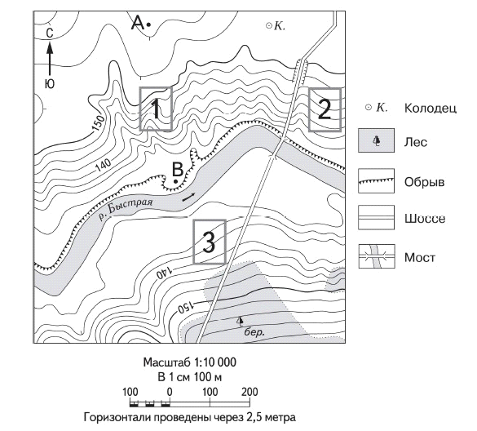
в Атлантическом океане есть интересное море. О нем говорят, что это "море без берегов". Как называется море?
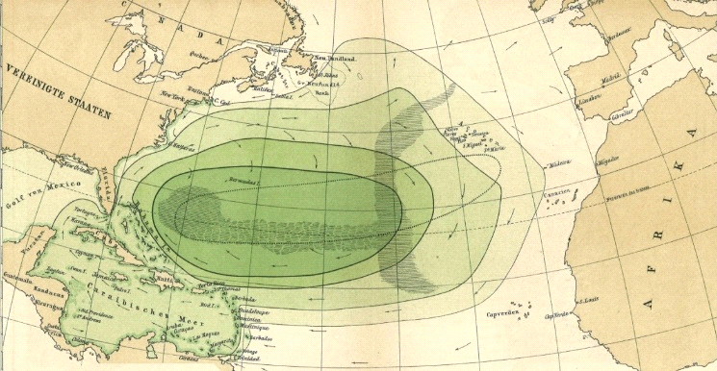

5) задачи на составление соответствий
Определите соответствия «особенности климата — климатический пояс»
А | Ярко выражены времена года | 1 | Субарктический
Б | В течение всего года жаркая и влажная погода | 2 | Умеренный
В | Выделяется сухой сезон и сезон дождей | 3 | Субэкваториальный
Г | Летом господствует воздушная масса умеренных широт, а зимой – арктическая | 4 | Экваториальный

На фотографиях представлены известные достопримечательности, которые находятся в разных странах мира. Сопоставьте их со странами, где они расположены.
А  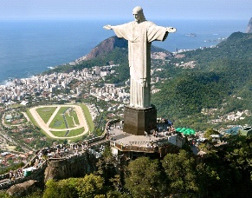 | Б  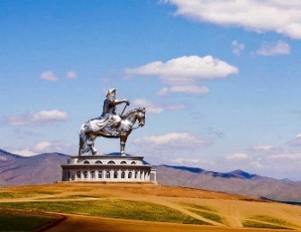 | В   | Г  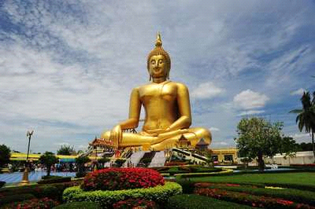
1. 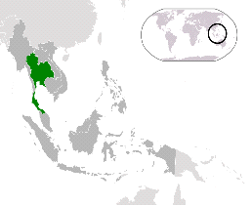 | 2.  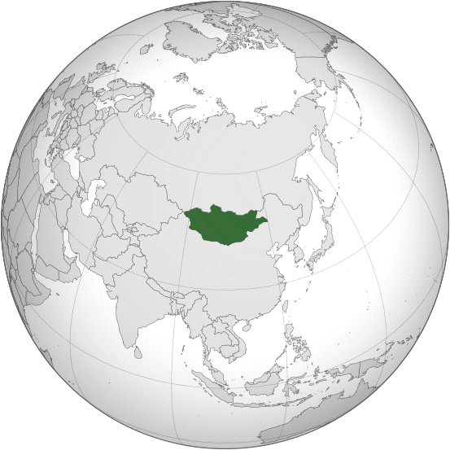 | 3.  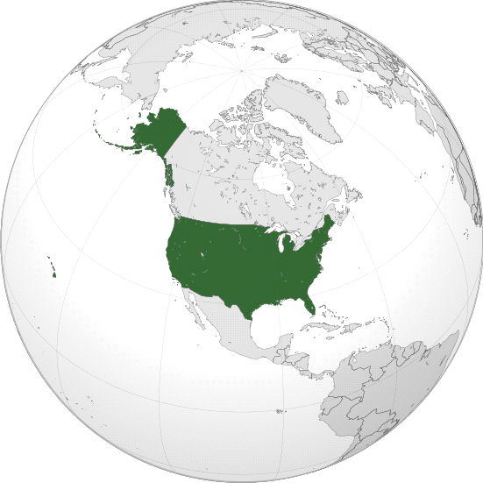 | 4.  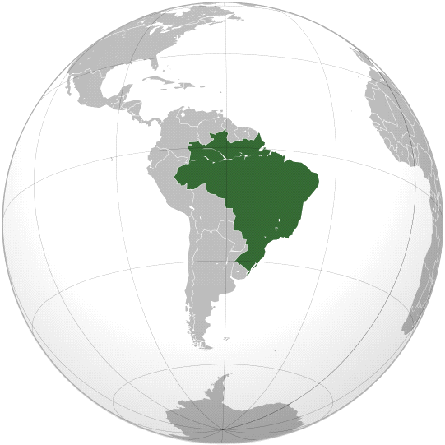

Для каждого материка можно подобрать определение «Самый, самый...». Попробуйте установить соответствие:
А | Самый сухой материк | 1 | Австралия
Б | Самый влажный материк | 2 | Африка
В | Самый высокий материк | 3 | Антарктида
Г | Самый жаркий материк | 4 | Южная Америка

Сопоставьте фотографию достопримечательностей со страной, где эта достопримечательность расположена:
А  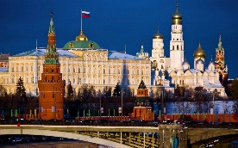 | Б   | В  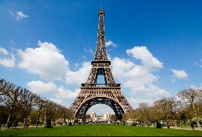 | Г  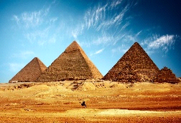
1. Египет | 2. Россия | 3. Франция | 4. США

6) задачи на развитие логического мышления
В таблице предложены характеристики некоторых опасных природных явлений. Ваша задача определить их название. Ответ впишите в колонку таблицы «Название явления».
Некоторые опасные природные явления
№ | Название  явления | Признаки
1. |  | Долгая сухая погода при повышенной температуре воздуха и отсутствии или малом количестве осадков. Вызывает снижение запасов влаги в воздухе и почве.
2. |  | Сильный ветер (скоростью более 5 м/с) с высокой температурой (+25…30С) и низкой относительной влажностью (менее 30%), продолжающийся иногда несколько дней.
3. |  | Ветер огромной скорости (более 30 м/с) и разрушительной силы.
4. |  | Слой плотного льда, образующийся в результате замерзания переохлажденных капель дождя или тумана при температурах от 0 до –3 С, на поверхности земли и на предметах.
5. |  | Понижение температуры ниже 0 С в приземном слое воздуха на почве вечером или ночью при положительной температуре днем. Наблюдается весной и осенью.
6. |  | Грязевой или грязекаменный поток, внезапно возникающий в руслах горных рек в результате паводка, вызванного интенсивным снеготаянием, обильными ливнями и другими причинами.
7. |  | Отрыв и скользящее смещение массы горной породы вниз по склону под действием силы тяжести. Возникает из-за подмыва склонов, переувлажнения, сейсмических толчков.
8. |  | Подземные толчки и колебания земной поверхности, возникающие в результате тектонических движений в земной коре и передающиеся на большие расстояния в виде волн.
9. |  | Значительное затопление местности в результате подъема уровня воды в реке (или другом водоеме). Может быть вызвано ливневыми дождями, таянием снега и льда, нагонными явлениями.
10. |  | Кратковременный и сильный дождь большой интенсивности.

Карта погоды составлена на 1 апреля. В каком городе на следующий день будет похолодание?
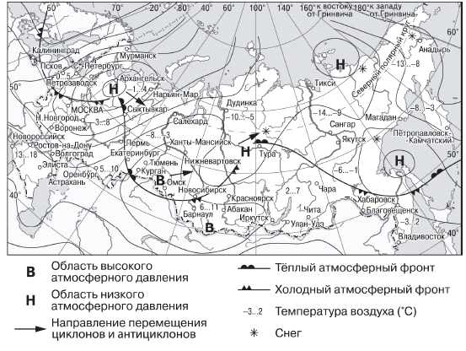
Часть света можно определить по многим признакам: по длине тени, по компасу, с помощью иголки и др. Определи, какое направление показывает крест, расположенный на куполе церкви (слева-направо)?
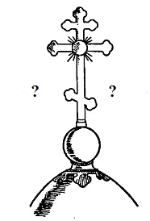

Его называют «царь-ракушкой», которая обитает в Тихом океане.
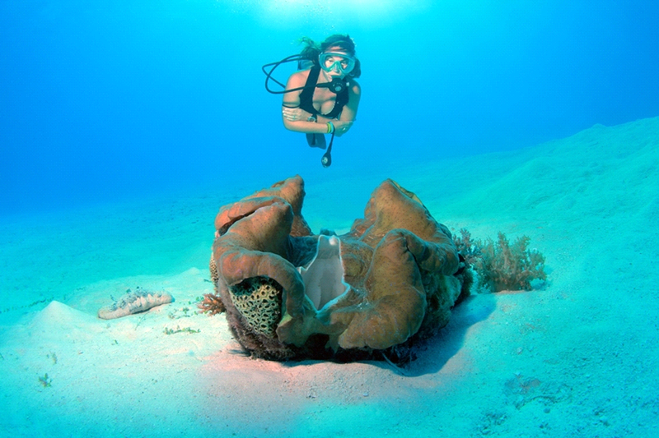

Это единственная страна, имеющая уникальную форму территориального устройства, – конфедерацию. Правда, некоторые политологи склонны не считать конфедерацию полноценным, настоящим государством. Назовите это государство.
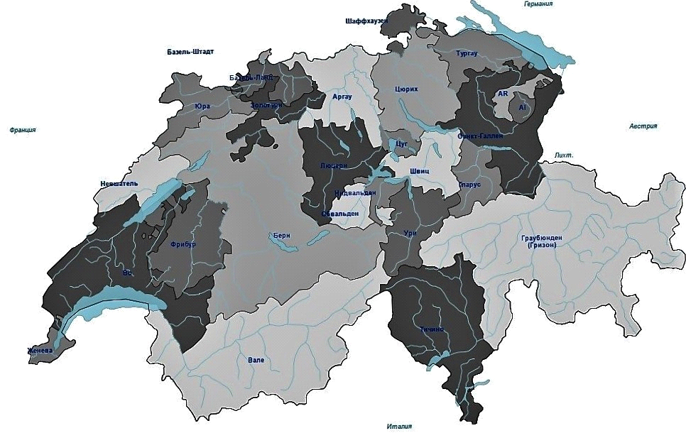

7) задачи на вычисление
Какого числа жителю Чукотки надо вылететь на Аляску, чтобы оказаться там 10 октября в 9 часов утра (время в пути 1 час)?
Корабль покинул порт Петропавловска-Камчатского 12 сентября в 8.00 и прибыл в Лос-Анджелес в полдень 24 сентября. Сколько времени он был в пути?
Ваш корабль покидает Сан-Франциско 11 октября в 20 часов, прибудет во Владивосток ровно через 16 суток. Составьте текст телеграммы своим родителям. Какого числа и в какое время вас встретить?
Определить падение реки Ангары.
Исток – озеро Байкал – 456 м
Устье – река Енисей – 76 м
Определить падение реки Волги.
Исток – Валдайская возвышенность ~ 300 м
Устье – Каспийское море – (– 28 м)
Определить падение реки Невы.
Исток – Ладожское озеро – 4 м
Устье – Финский залив – 0 м.

8) задачи на пропущенные слова
В пропущенные места вставьте слова.
Материк Австралия от экватора находится в ________ полушарии. Почти посередине его пересекает ______ тропик. Самой северной точкой материка является ________. С юга в материк глубоко вдаётся _______ залив. С севера – залив _______ . Южнее материка расположен остров ________ , который раньше был частью Австралии. По всему восточному побережью проходит горная цепь _________. Здесь же находится самая высокая вершина _________ , высота которой достигает ________ метров.
Самой полноводной рекой Австралии является __________ , а самой длинной ________. Для Австралии характерны пересыхающие реки _______ . Большинство озер соленые и пересыхающие. Самым крупным является озеро ________. Государство, которое занимает целый материк называется _______. Его столица – город _______ . Коренных жителей материка называют _________ .

Заключение
География — это не сухой отчет о том, где что на поверхности Земли расположено. Я обращаю внимание ребят во время урока на присутствие географии в других школьных предметах: литературе, истории, физике, математике, химии на постоянную связь географии с жизнью.
Трудно делать открытия, даже если до них только шаг. Может быть, сделать этот шаг сегодняшнему школьнику будет легче, если на уроках географии у него будет возможность почувствовать сопричастность тем открытиям, путешествиям, которые уже состоялись, и коснуться тех тайн природы, которые им, может быть, предстоит раскрыть. Немецкий педагог Альфред Дистервег говорил: «Развитие и образование ни одному человеку не могут быть даны или сообщены. Всякий, кто желает к ним приобщиться, должен достигнуть этого собственной деятельностью, собственными силами, собственным напряжением».

